ЗМІСТ
ВСТУП………………………………………………………………………………….2
Розділ1.Комета Чурюмова-Герасименко ………………………………...…………..5
1.1Загалальні характеристики………………………………………………………....5
1.2 Орбітальний рух та фізичні властивості комети ………………………..............7
1.3 Місія «Rosetta»……………………………………………………………………..9
Розділ2 Дослідження процесів ,що відбуваються в викдах ядер комет………...…17
2.1Хвости комет…………………………………………………………………….…17
2.2Хвіст комети Чурюмова-Герасименко……………………………………….…..18
2.3Дослідження хвоста комети…………………………………………………….…20
Розділ3.Обчислення можливих швидкостей частинок у викидах ядра комети 67Р……………………………………………………………………………………...23
3.1 Обчислення прискорення вільного падіння для ядра комети комети 67Р……23
3.2 Обчислення можливої параболічної швидкості для ядра комети 67Р……..….24
3.3 Оцінення можливих швидкостей частинок в викидах ядра комети 67Р………24

ВИСНОВОК………………………………………………………………………….29
СПИСОК ВИКОРИСТАНОЇ ЛІТЕРАТУРИ……………………………………….30

ВСТУП
Коме́та — мале тіло Сонячної системи, яке обертається навколо Сонця і має так звану кому (атмосферу) і хвіст. Кома і хвіст комети — це наслідки випаровування поверхні ядра комети під дією сонячного випромінювання. Ядро складається з каменю, пилу та криги. Назва «комета» походить від грецького слова «кометис» , що в перекладі означає «волохатий» .
На відміну від інших малих тіл , комети володіють дивовижною здатністю з порівняно невеликих за розміром ядер розвивати атмосфери , що перевершують за своєю протяжністю усі відомі об’єкти Сонячної системи, разом із Сонцем включно .При цьому протяжні атмосфери спостерігаються у комет на протязі доволі тривалого періода - іноді на протязі декількох років .Це головна властивість кометного ядра – безперервно відновлювати й підтримувати у великому об’ємі газувато-пилову атмосферу .
Як правило, комети складаються з «голови» — невеликого яскравого згустку-ядра, що оточена світлою туманною оболонкою (комою), яка складається з газу та пилу.
Ніхто не може точно сказати, скільки комет є в нашій Сонячній системі. За деякими оцінками, їх може бути трильйон (це тисяча мільярдів або одиниця з 12 нулями). Майже всі вони знаходяться на околиці Сонячної системи, з того самого моменту, як вона виникла, – приблизно 4,6 млрд років тому. Український астроном Ігор Лук'янчук в одному з інтерв'ю порівняв комети з машиною часу, «яка дає нам можливість заглянути в минуле Сонячної системи».
Але вся ця маса комет знаходиться так далеко від Землі, що при нашому рівні розвитку технологій підібратися до них, щоб вивчити ближче – практично неможливо. На щастя для нас, деякі комети «зриваються зі своїх місць – змінюють свою орбіту і підлітають відносно близько до Сонця.
2 березня 2004 року Європейським космічним агентством був запущений космічний апарат «Розетта» (англ. Rosetta) для дослідження комети Чурюмова —Герасименко.
Основною задачею, поставленою перед космічною місією Розетта,було вивчення проблеми походження комет, зв'язок між кометною і міжзоряною речовиною і їх значення для походження Сонячної системи. Ці задачі були блискуче розв′язані протягом довготривалого польоту космічного корабля "Розетта" з 2004 по 2016 роки до ядра періодичної комети Чурюмова-Герасименко, відкритої астрономами Київського національного університету імені Тараса Шевченка Климом Чурюмовим і Світланою Герасименко.
За допомогою космічної місії Розетта було проведено дослідження глобальних характеристик кометного ядра, визначені його динамічні властивості, вивчено морфологію поверхневого шару ядра і його хімічний склад, вивчено хімічний, мінералогічний та ізотопний склад летучих і тугоплавких речовин у кометному ядрі, визначено фізичні властивості та співвідношення летучого і тугоплавкого компонента кометного ядра, здійснено моніторинг розвитку кометної активності і фізичних процесів у поверхневому шарі ядра і внутрішній комі (взаємодія газу і пилу).
Коме́та Чурю́мова — Герасиме́нко (67P/Churyumov–Gerasimenko) — короткоперіодична комета з періодом обертання 6,6 року. Перша комета, яку супроводжував космічний апарат (з серпня 2014, «Rosetta») і перша, на яку була виконана спроба посадити спусковий апарат (12 листопада 2014, «Філи»). Завдяки ним, зокрема, виявлено неправильну форму ядра комети, відзнято деталі його поверхні, а також уперше для комет знайдено молекулярний азот і деякі органічні сполуки, зокрема гліцин.
Результати дослідження дадуть змогу краще вивчити ранні етапи формування Сонячної системи.
Вивчення комет актуальне, по-перше, через те, що кометні ядра є реліктовою «цеглою», з якої утворилася Сонячна система. Комети зберігають первинну речовину як свідчення про ранню стадію зародження Сонця і планет 4,6 млрд. років тому; по-друге, комети – це своєрідні індикатори фізичних умов у міжпланетному середовищі й засіб діагностики міжпланетної плазми, сонячного вітру і спалахів сонячних космічних променів, причому як на малих, так і на великих геліоцентричних відстанях і геліографічних широтах; по-третє, комети –природні космічні лабораторії, в яких відбуваються уникальні фізичні явища, вивчення яких пояснює появу води на Землі; по-четверте – існує «кометна» загроза. Моє дослідження полягає у вивченні ядра комети 67Р, фізичних властивостей ядра комети та процесах, що відбуваються при утворенні хвоста комети (по данним місії «Rosetta»), обчислення можливої максимальної швидкості віддалення частинок від комети.
Мета роботи: аналіз процесів викиду частинок різних розмірів з ядра комети 67Р та оцінка їх можливої швидкості.
Об’єкт мого дослідження :ядро комети Чурюмова – Герасименко .
Предмет дослідження :частинки викидів ,їх розміри та швидкості .
Робота базується на двох теоретичних розділах та одному практичному розділі .
Мета передбачає вирішення таких завдань:
- використовуючи дані космічної місії «Rosetta»,провести аналіз речовини у викидах із ядра комети 67Р;
- за зображеннямми ,переданими космічною місією «Rosetta»,оцінити параболічну швидкість частинок .
Сучасна астономічна наука звертає велику увагу на пояснення процесів ,що передували створенню нашої Сонячної системи і політ «Rosetta» до ядра комети дає можливість відкрити цю невідому сторінку в історії. Тому, працюючи над цією роботою, я взяла собі за мету зробити хоча б невеликий внесок у справу популяризації астрономічних знань серед школярів. Бо історія спостережень та досліджень комет – це історія розвитку астрономічних досліджень.

РОЗДІЛ 1
Комета Чурюмова-Герасименко
1.1 Загальні характеристики
Коме́та Чурю́мова — Герасиме́нко (67P/Churyumov–Gerasimenko) — короткоперіодична комета з періодом обертання 6,6 року. Комета родини Юпітер (контролюються силою тяжіння цієї планети).Ці комети, як вважають, походять із поясу Койпера. Класифікується як пильна комета зі співвідношенням викинутих пилу до газу приблизно 2:1.Перша комета, яку супроводжував космічний апарат (з серпня 2014, «Rosetta») і перша, на яку сів спусковий апарат (12 листопада 2014, «Філи»)
Комету було відкрито 23 жовтня 1969 року Климом Чурюмовим у Києві в результаті вивчення фотопластинок комети32P/Комас Сола, знятих Світланою Герасименко в Алма-Атинській обсерваторії у вересні того ж року. Перший знімок, на якому видно комету, датований 20 вересня 1969 року. Біля краю фотознімка було виявлено ще одну комету, проте спочатку вона розглядалась як фрагмент комети Комас Сола. Після вивчення наступних фотознімків було з'ясовано, що цей об'єкт рухався іншою траєкторією і, таким чином, є самостійною кометою.
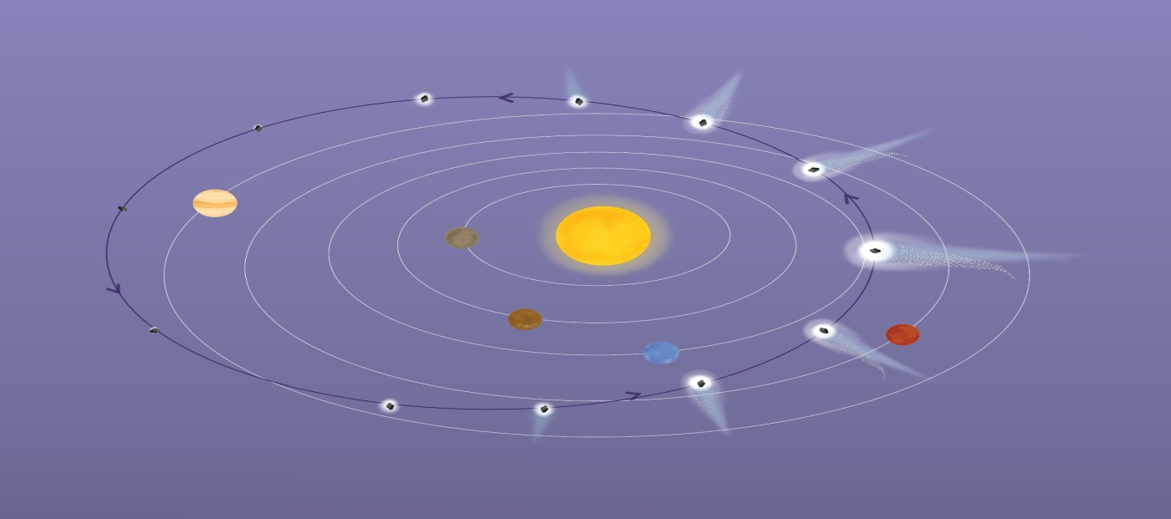
Рис.1.1 Орбiта комети

Характеристики орбіти
Епоха: 2456981,5 (2014-11-20,0)
Афелій: 5,68 а. о.
Перигелій: 1,24 а. о.
Велика піввісь орбіти: 3,46 а. о.
Ексцентриситет орбіти: 0,64
Період обертання: 6,44 юліанських років
Нахил орбіти: 7,04°
Останній перигелій: 13 серпня 2015 року
Наступний перигелій: 21 січня 2022 року
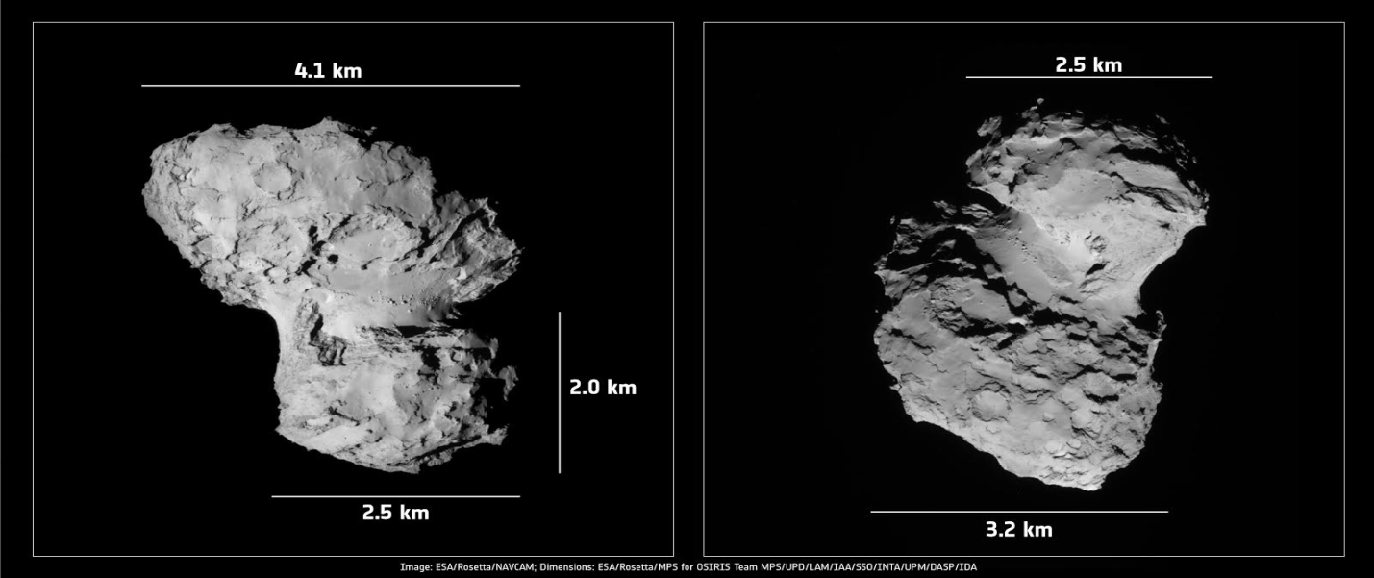
Рис1.2-1.3 Розміри комети
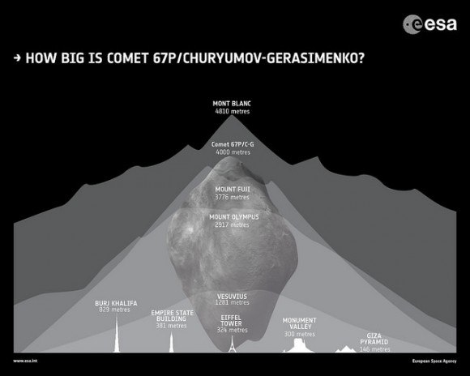

1.2 Фізичні властивості комети
Ядро комети має розмір 3×5 км і обертається навколо осі за 12,40 год. Як і в інших комет, ядро майже таке ж темне, як сажа: його поверхня відбиває лише 6 % світла. Разом із деякими спектральними даними це вказує на значний вміст у поверхневому шарі високомолекулярних органічних сполук. Як і у випадку з більшістю комет, активність нерівномірно розподілена по поверхні ядра, і під час спостережень 67P протягом 2009 року були визначені принаймні три активні області. Навіть на піку активності приблизно через місяць після перигелію комета була не надто яскрава, з типовою візуальною величиною близько 12, що означає, що побачити комету з Землі можна лише в телескоп.Пік викиду пилу в 2002/03 оцінювався приблизно в 60 кг на секунду, хоча в 1982/83 роках було зареєстровано 220 кг на секунду.
Маса ядра комети — 1,0±0,1×10¹³ кг, об'єм — 25 км³, густина — 0,4 г/см³ (за іншими даними — 533 ± 6 кг/м³). Прискорення сили тяжіння на поверхні комети Чурюмова — Герасименко оцінено в 10⁻⁴ м/с², або близько 1/10 000 земного. Магнітне поле у комети відсутнє^{[4]}.
Виявилось, що ядро комети складається з двох розділених перешийком частин, які, як сказав менеджер проекту OSIRIS Карстен Гютлер, «дещо нагадують гумову качечку з тілом і головою».
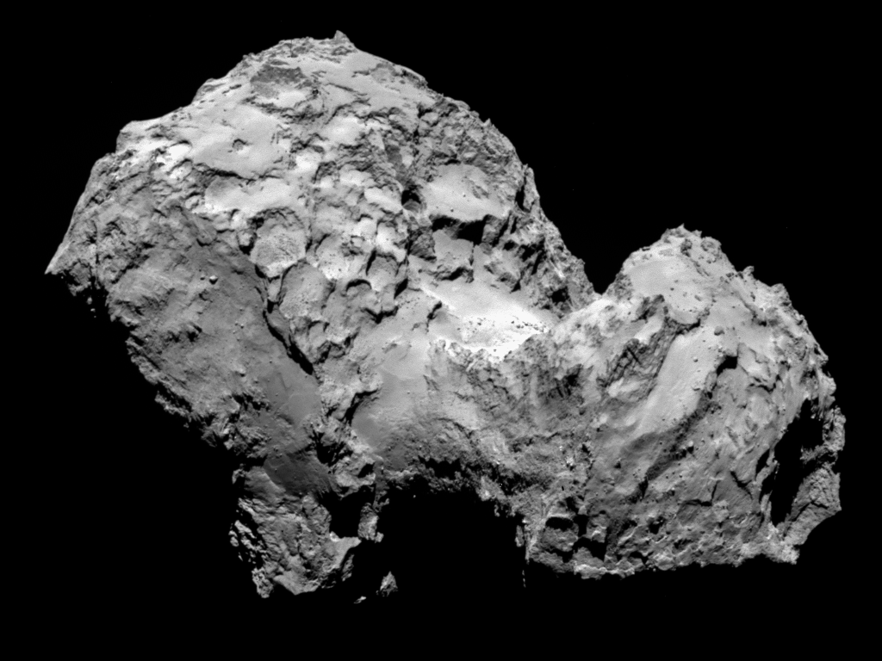
Рис.1.4 Ядро комети Чурюмова-Герасименко
Аналіз водяної пари, яку викидає комета, показав, що ізотопний склад цієї пари сильно відрізняється від складу земної води: у ній набагато більше атомів дейтерію. На Землі у кожних 10 тисячах молекул води можна знайти три атоми дейтерію. Накометі Чурюмова — Герасименко такої «важкої води» у понад три рази більше.
Міжнародна команда вчених виявила, що атмосфера комети, або кома, набагато менш однорідна, ніж очікувалося. Крім того, виділення речовини з комети істотно змінюється з часом. Ще більш дивно те, що склад матеріалу з коми також змінюється істотно. Хоча, як відомо, комети складаються в основному з водяного льоду, кома, принаймні, цієї комети іноді містить набагато більше вуглекислого газу, ніж водяної пари. Вимірювання на місці складу коми у положенні корабля (200 км від ядра) показують, що сигнал H₂O є найсильнішим, однак іноді подібного рівня сягають CO і CO₂. Можливо, це є наслідком неоднорідності ядра комети і того, що при його обертанні під промені Сонця потрапляють різні його частини. Ця неоднорідність разом зі своєрідною формою ядра може свідчити про його формування з окремих малих тіл, утворених у дуже різних регіонах Сонячної системи.
Було підраховано, що комета Чурюмова — Герасименко у серпні 2014 року виділяла у вигляді пари 1,2 літра води щосекунди, а в період з червня по серпень виділення води зросло приблизно в десять разів. Також комета вивергає більше газу з певних місцях і в певний час її дня. Значна частина дегазації відбувалася з червня по вересень 2014 у області «шиї» удругій половині дня.
Через мізерну силу тяжіння викинуті кометою газ і пил вільно розлітаються в просторі. Але масивніші частинки здатні кинути виклик тиску сонячного випромінювання і можуть вийти на орбіту навколо ядра комети. Камера «Осіріс» відзняла багато таких частинок; їх розмір лежить у межах від 4 см до 2 м (оцінки, зроблені за яскравістю).
Коли комета досить близько до Сонця, її атмосфера стає настільки щільною й іонізованою, що вона набуває електропровідності. При цьому атмосфера починає чинити опір сонячному вітру і народжується магнітосфера комети — область навколо комети, яка захищена від сонячного вітру.
Зонд «Розетта» вперше в історії досліджень комет напряму виявив у них газоподібний азот.
За допомогою інструментів COSAC (Cometary Sampling and Composition) на поверхні комети було виявлено шістнадцять органічних сполук, з яких чотири були помічені на кометах вперше. Це ацетамід — CH₃CONH₂, ацетон — (CH₃)₂CO, метилізоцианат — CH₃NCO і пропіональдегід — CH₃CH₂CHO.
Денна температура на поверхні ядра варіює від 90 до 130 K.
Гравіметрія, виконана орбітальною станцією Rosetta, показала, що тіло комети Чурюмова — Герасименко складається на 75 відсотків з пилу і на 25 відсотків з льоду. Щільність постійна по всьому ядру, це свідчить про відсутність великих порожнеч.
1.3Космічний апарат «Rosetta»
«Розетта» (англ. Rosetta) — космічний апарат, запущений Європейським космічним агентством 2 березня2004 року. Мета польоту — дослідження комети Чурюмова-Герасименко. Апарат складається з двох частин: власне зонду «Розетта» (англ.Rosettaspaceprobe), що вийшов на орбіту комети, та спускового модуля «Філи» (англ. Philaelander), який здійснив м'яку посадку на комету. Назва зонда походить від Розеттського каменю, за допомогою якого вчені змогли розшифрувати древньоєгипетські ієрогліфи.
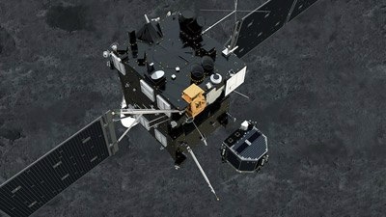
Рис.1.5 Космічний апарат «Розетта»
Основні параметри
Оператор Європа ESA
Тип апарата Міжпланетний зонд
Повна назва Розетта
Організація Європа ESA
Проліт Марс, 2867 Штейнс, 21 Лютеція
Штучний супутник Комета Чурюмова—Герасименко
Дата запуску 2 березня 2004 07:17:00 UTC
Ракета-носій Аріан 5G+
Космодром Французька Гвіана Куру
Тривалість польоту 12 років, 6 місяців, 28 днів
Технічні параметри
Маса 3000 кг
Потужність 850 Вт
Спочатку запуск «Розетти» було заплановано на 12 січня 2003 року. Метою дослідницької місії була обрана комета Виртанена.
Однак у грудні 2002 року сталася відмова двигунів під час запуску ракети-носія «Аріан-5»
Через недостатню надійність ракети-носія запуск «Розетти» було відкладено, після чого для нього була розроблена нова програма польоту.
Новий план передбачав політ до комети 67P/Чурюмова — Герасименко, зі стартом 26 лютого 2004 року й зустріччю з кометою 2014 року. Після двох скасованих спроб запуску «Розетту» було запущено 2 березня 2004 року о 7:17 UTC^{[1]}. Крім зміни часу й цілі, місія практично не змінилася. Як і раніше, «Розетта» мала наблизитися до комети й запустити до неї спускний апарат «Філе» (Philae, названий на честь острова Філе на Нілі, де був знайдений обеліск, який містив тексти єгипетськими ієрогліфами та грецькою мовою, і який допоміг розшифрувати єгипетські ієрогліфи).
Місія Rosetta з дослідження комети – один із найбільш захоплюючих і водночас складних проектів європейської космонавтики. Місія складається із зонду та спускного модуля Philae. Німецький центр авіації й космонавтики був важливим учасником побудови спускного модуля і здійснює експлуатацію центру з контролю спускного апарату.
«Філе» мав підійти до комети з відносною швидкістю 1 м/с і під час контакту з поверхнею випустити два гарпуни, оскільки слабка гравітація комети не здатна утримати апарат, і він може просто відскочити.
Після закріплення «Філе» мав виконати свою наукову місію:
- визначення параметрів ядра комети;
- дослідження хімічного складу;
- вивчення змін активності комети з часом.
Траєкторія «Розетти» досить складна. Її політ передбачав багато маневрів на орбіті з використанням гравітаційного поля Землі й Марса, і навіть невеликі відхилення могли вплинути на успіх місії. 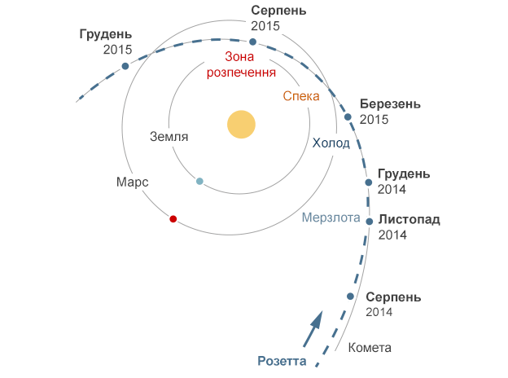
Рис.1.6 Орбіта АМС «Rosetta»
Однак незабаром зв'язок із зондом припинився. Вчені пояснили це тим, що він опинився в тіні і не зміг зарядити свої акумулятори. У червні 2015 зонд Philae подав сигнал, а 5 вересня 2016 року «Розетта» виявила його на поверхні комети і сфотографувала.
Вчені вирішили завершити місію «Розетти», оскільки комета Чурюмова-Герасименко наближається до межі Сонячної системи, і сонячні батареї апарата більше не зможуть заряджатися. 6 серпня 2014 зонд «Розетта» вийшов на орбіту комети Чурюмова — Герасименко^{[5]}. «Розетта» стала першим космічним апаратом, який зумів вийти на орбіту комети — раніше зонди отримували дані про комети, наближаючись до них лише на короткий час і на великій швидкості. Для виходу на орбіту комети двигуни зонда коректували його траєкторію руху протягом шести з половиною хвилин. Через 22 хвилини після завершення маневру інженери ЄКА отримали відомості про те, що «Розетті» вдалося успішно зблизитися з кометою.
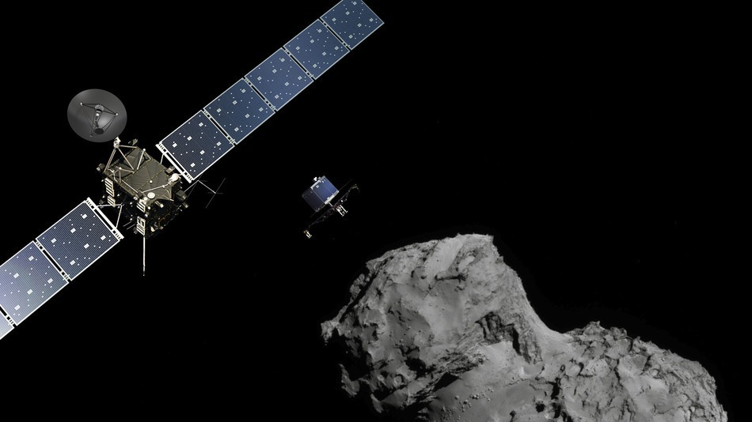
Рис.1.7 «Розетта» на орбiтi комети
14 липня 2014 інструмент OSIRIS на апараті «Розетта» сфотографував комету з відстані 12 тис.км. Дослідження поверхні ядра комети за допомогою ультрафіолетового спектрографа НАСА «Еліс» на борту «Розетти», здійснені впродовж серпня 2014 року, виявили, що воно є незвично темним на ультрафіолетових довжинах хвиль і що на ньому — принаймні до вересня — не видно великих оголень льоду. Також у кометній атмосфері вже були виявлені як водень, так і кисень.
12 листопада 2014 року зонд спрямував на поверхню ядра комети спускний апарат «Філе» для вивчення хімічного складу небесного тіла. Приземлення на поверхню комети відбулося о 17:34 за київським часом, але через велику відстань між Землею та кометою сигнал про приземлення надійшов лише о 18:03, через 29 хвилин.^{[8]} Закріпитися на поверхні з першого разу не вдалося, і лише після двох відскоків «Філе» зупинився остаточно. Це сталося в невідомому місці, надто затіненому для отримання достатньої кількості сонячної енергії. Але завдяки зарядженим акумуляторам апарат пропрацював ще 55 годин.
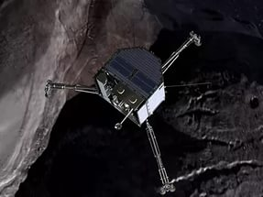
Рис. 1.8Апарат «Фiле »летить на комету
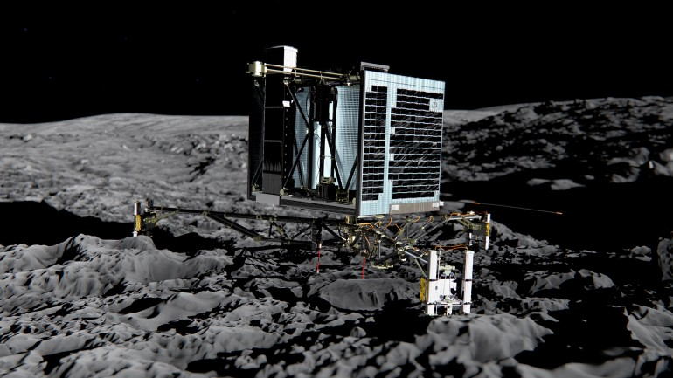
Рис.1.9 Приземлення «Фiле» на комету Чурюмова-Герасименко
Протягом 12-15 листопада апарат «Філе» виконав усі заплановані дослідні роботи з використанням усіх наявних на борту інструментів. Так, за допомогою бура було отримано й проаналізовано зразок ґрунту. Також отримано дані про температуру й внутрішню структуру комети. Крім того, вдалося зробити знімки місцевості. Усі отримані дані було передано на Землю. Однак після вичерпання запасів енергії апарат перейшов у режим сну, а зв'язок із ним припинився.
На підставі останніх досліджень комет команда вчених очікувала побачити ознаки кількох складних молекул, таких як спирти, карбонові кислоти й азотовмісні аміни. Проте дані з VIRTIS (Visible and Infrared Thermal Imaging Spectrometer, спектрометр у видимій та інфрачервоній тепловій області) вказують, що на поверхні комети переважають простіші вуглеводні.
За допомогою RPC-ICA (інструменту на борту космічного корабля «Розетта») вдалося спостерігати на ранніх стадіях процес утворення магнітосфери навколо комети 67P Чурюмова — Герасименко, в той час як вона рухалася ближче до Сонця по своїй орбіті й починала взаємодіяти з сонячним вітром. Поступово комета стає теплішою, леткі речовини (головним чином вода) випаровуються з поверхні й утворюють атмосферу навколо комети. Ультрафіолетове випромінювання Сонця і зіткнення з сонячним вітром іонізують деяку частину атмосфери комети. Новостворені іони відчувають вплив електричних і магнітних полів сонячного вітру і можуть бути розігнані до високих швидкостей
Це зроблено за допомогою мас-спектрометра ROSINA. Молекулярний азот, N₂, є основним складником атмосфери Землі, а також присутній ватмосфері й на поверхні Плутона і нептунового супутника Тритона. Вважається, що N₂ був панівною формою азоту в первинній туманності, з якої виникла наша сонячна система. Комета Чурюмова — Герасименко та подібні їй, ймовірно, були сформовані втому ж регіоні, що Тритон і Плутон.
Повністю заглибитися в поверхню температурний зонд не зміг. Це означає, що локальний опір ґрунту до проникнення >4 МПа, що еквівалентно >2 МПа одноосьової міцності на стиск. Такі властивості може мати спечений мікропористий пило-льодовий шар з пористістю від 30 до 65 %. Відповідно до моделі теплової еволюції комети, спікання може призвести до міцного приповерхневого шару, але це вимагає, щоб зерна були не більші за десятки мікрометрів.
Спускний модуль
Філе (космічний апарат)
Маса спускного модуля «Філе» становить 85 кг. Він був спроектований для десяти експериментів із вивчення структурних, морфологічних, мікробіологічних та інших властивостей ядра комети[6]. 12 листопада 2014 року о 17:35 за київським часом «Філи» успішно здійснив посадку на поверхню комети.
Основу аналітичної лабораторії спускного модуля складають піролізери, газовий хроматограф і мас-спектрометр[6].
Піролізери
Для дослідження хімічного та ізотопного складу ядра комети, «Філе» обладнано двома платиновими піролізерами. Перший може розігрівати зразки до температури 180, а другий — до 800 °C. Зразки можуть розігріватися з контрольованою швидкістю. На кожному кроці при підвищенні температури аналізується сумарний об'єм газів, що виділилися[6].
Газовий хроматограф
Основним інструментом розподілу продуктів піролізу є газовий хроматограф. Як газ-носій використовується гелій. В апараті використовується кілька різних хроматографічних колонок, здатних аналізувати різні суміші органічних і неорганічних речовин[6].
Мас-спектрометр
Для аналізу й ідентифікації газоподібних продуктів піролізу застосовується мас-спектрометр з час-пролітним мас-аналізатором (англ. «time of flying», TOF) детектором
Проект "Розетта" може змінити, підтвердити чи спростувати наші уявлення про формування Сонячної системи.
За нашими уявленнями Сонячна система утворилася з протопланетної хмари. Внаслідок її обертання і гравітаційного впливу відбувалося розділення речовини: важчі елементи, пил наближалися ближче до Сонця, а легші – вода, лід, заморожені гази - відходили на край Сонячної системи.Відповідно вийшло, що всі планети так званої земної групи, тверді – наприклад, Венера, Земля, Марс. А вже Юпітер, Сатурн і далі – це замерзла рідина і гази.За цією теорією комети утворилися на краю Сонячної системи, там, де зараз так званий пояс Койпера. За рахунок різних збурень ці кометні ядра попадають у внутрішню частину Сонячної системи і стають кометами. І вся речовина, з якої вони утворилися, - це та сама речовина, з якої утворилася Сонячна система.Більше того, досліджуючи цю речовину, ми досліджуємо фізичні умови, при яких вона виникла, а отже вивчаємо умови, в яких створювалася Сонячна система.Комета – це як машина часу, яка дає нам можливість заглянути в минуле Сонячної системи.

РОЗДІЛ 2
Дослідження процесів ,що відбуваються в викдах ядер комет
2.1Хвости комет
У комет із наближенням до Сонця утворюється «хвіст» — слабка світна смуга, що у результаті дії сонячного вітру найчастіше спрямована у протилежну від Сонця сторону.
Хвости комет розрізняються довжиною й формою, не мають різких обрисів і практично прозорі — крізь них добре видні зірки, — тому що утворені з надзвичайно розрідженої речовини. Склад її різноманітний: газ чи дрібний пил, або ж суміш того й того. Цей пил схожий з астероїдним матеріалом сонячної системи, що з'ясувалося в результаті дослідження комети Вільда (2) космічним апаратом «Стардаст» («Зоряний пил»). По суті, це «видиме ніщо»: людина може спостерігати хвости комет тільки тому, що газ і пил світяться. При цьому світіння газу пов'язане з його йонізацією ультрафіолетовими променями й потоками часток, що викидаються із сонячної поверхні, а пил просто розсіює сонячне світло.
У плазмових хвостах часто відбуваються нестаціонарні фізичні процеси, внаслідок чого в них утворюються пекулярні структури: конденсації, промені, хвильові структури, а також відбуваються рідкісні явища відриву хвоста. Саме дослідження плазмових хвостів комет призвело до відкриття існування сонячного вітру. Плазмові хвости утворюються завдяки взаємодії кометних іонів із потоком заряджених частинок, який витікає з корони Сонця сонячним вітром. Внаслідок цього, фізичний стан плазмового хвоста комети повинен залежати як від власних фізичних характеристик комети, так і від фізичних умов у міжпланетному середовищі. Дослідження плазмових хвостів комет, вивчення зв’язків між фізичними умовами у хвості та сонячному вітрі дають змогу використовувати комети як космічні зонди. Безпосереднє отримання інформації про міжпланетний простір за допомогою космічних апаратів наразі ще не є достатнім, особливо на далеких відстанях від площини екліптики та від Сонця. Крім того, космічні експерименти вимагають дуже великих фінансових витрат. Тому, на сьогодні поки що, комети є основним джерелом інформації про фізичні умови у міжпланетному середовищі на великих геліоцентричних відстанях та на великих геліографічних широтах.
Для пояснення утворення хвостів комет використовують дифузійну модель Назарчука-Шульмана .В цій моделі утворення плазмового хвоста комети представлено у вигляді процесів дифузії і зносу в хвіст. Ядро комети із прилеглою до нього областю вважається точковим джерелом речовини. Використовуючи дифузійну модель можна провести оцінку можливих меж прискорення та часу існування флуоресцуючих часток, поздовжнього та поперечного коефіцієнтів дифузії, магнітного поля плазмового хвоста комети, що дозволяє отримувати та аналізувати можливі фізичні умови у плазмових хвостах комет.
На даний час існує велика база даних цінних наземних спостережень комет. Космічний апарат (ICE) пролетів у 1985 році крізь плазмовий хвіст комети 21Р/Джакобіні-Цінера, у 1986 р. пять космічних апаратів (два японських космічних апарати Суісей і Сакагакі, два радянських космічних апарати “Вега-1” та “Вега-2” і зонд Європейського космічного агенства “Джотто” провели дослідження голови та навколоядерної ділянки комети 1Р/Галея, у 1996 р. відбувся прольот космічного апарата Ulysses крізь плазмовий хвіст комети С/1995 Y1 (Хйякутакі) (на великий відстані від її ядра). Одержані результати досліджень дають змогу вдосконалювати існуючі моделі утворення та розвитку плазмових хвостів комет
2.2 Хвіст комети Чурюмова-Герасименко
Зонд Розетта зафіксував серію викидів на кометі Чурюмова-Герасименко. Вчені навіть назвали можливу причину викиду — зсув. Дослідження опубліковане в журналі Monthly Notices of the Royal Astronomical Society.
Першу активність зафіксували влітку 2015 року, коли комета перебувала максимально близько до сонця. Тоді зонд відвели від комети на безпечну відстань, що знизило детальність спостережень. Це завадило дослідити частинки, викинуті кометою.
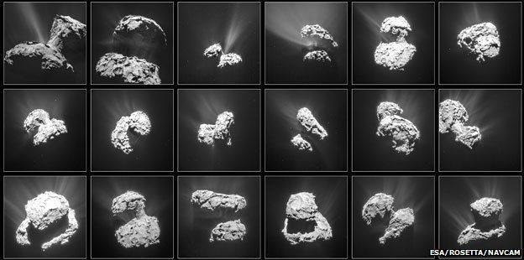
Рис.2.1 Викиди на кометі
Новий викид стався через півроку - 19 лютого 2016 року. В цей час Розетта перебувала від комети на відстані 35 кілометрів. Комета почала активно викидати частинки, а зростання температури газу навколо неї досягло 30 градусів. За оцінками вчених швидкість частинок становила близько 24 кілометрів на годину.
На основі знімків і аналізу даних фахівці визначили точне джерело викиду — ним виявився схил "пагорба" в області Атум. Ймовірною причиною викидів став зсув, який оголив внутрішні породи. Він пов'язаний з температурними напруженнями всередині комети, викликаними нерівномірною освітленістю. Викиди відбуваються тоді, коли сонячне світло потрапляє на ділянку, яка довгий час була у тіні.
Вчені з Південно-західного дослідницького інституту змогли визначити походження комети Чурюмова — Герасименко (67P), спостерігаючи за газовими викидами з ядра космічного тіла. Так, у ядрі комети містяться клатрати і кристалічний лід. Результати дослідження опубліковані в журналі Science Advances, пише УНІАН.
Вчені кажуть: комети Чурюмова-Герасименко могла утворитися з крижаних часток, що перебували поруч із Сонцем.

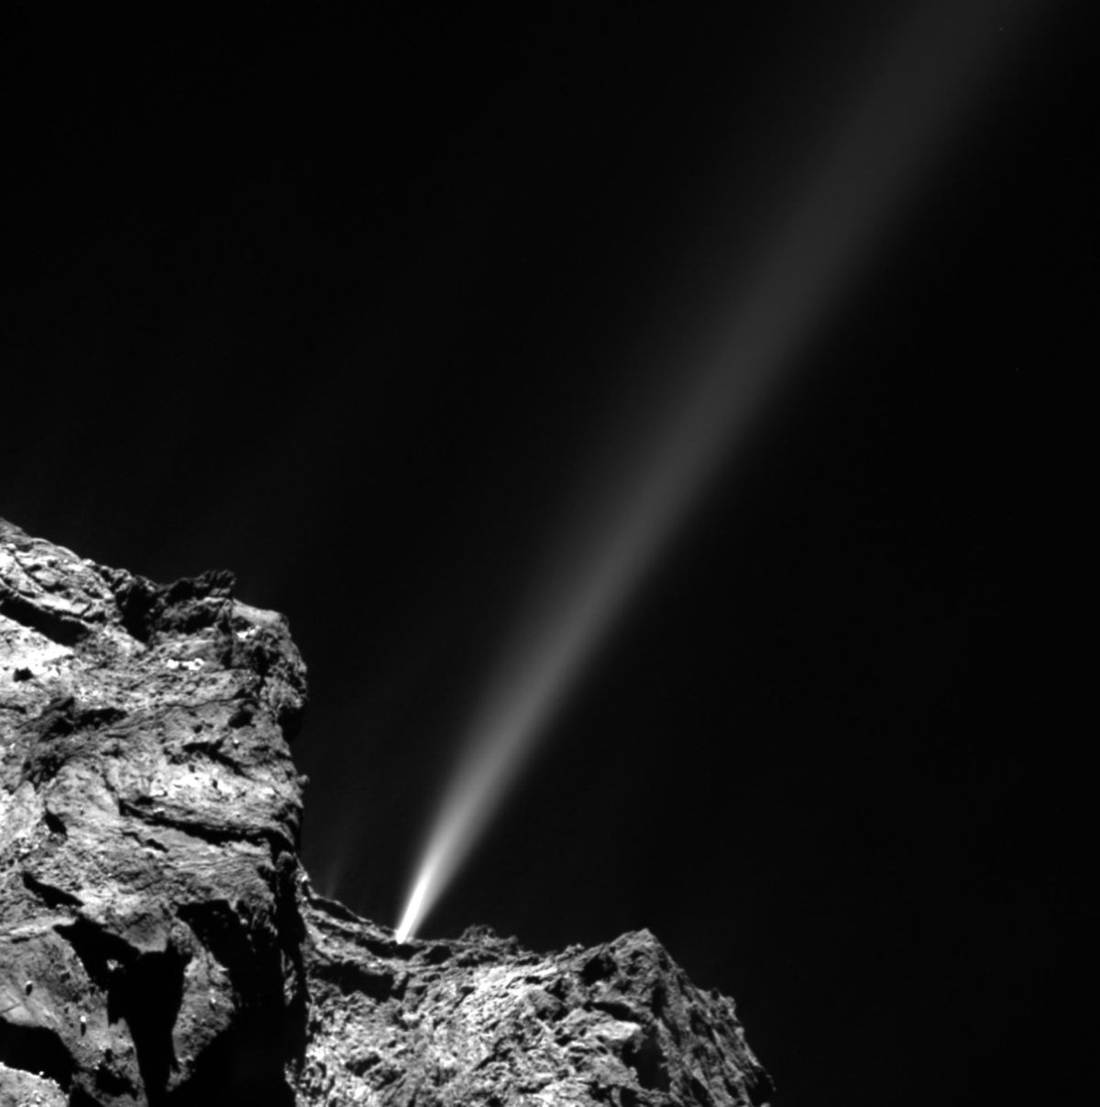
Рис.2.2-2.3Викиди на кометi Чурюмова-Герасименко
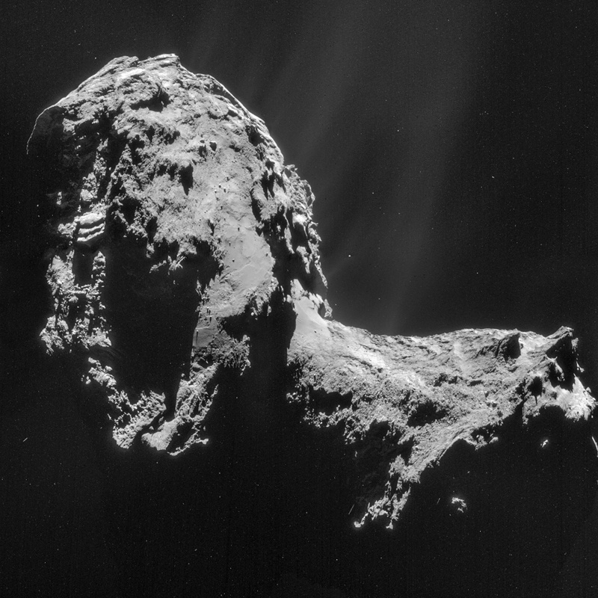
2.3 Дослідження хвоста комети
Дослідження хвоста комети 67Р було проведено за допомогою пилозбірника ГИАДА і вузькокутової камери Осіріс (зйомки камерою Осіріс велися з серпня до вересня 2016 року ).
За допомогою цих апаратів було виявлено частинки масою поняд ${10}^{-10}$кг, що дозволяють оцінити анізотропний потік пилу від 67Р , визначити швидкість втрати пилу , розміри та час існування пилинок.
У спостереженнях Осіріса потік пилу визначається на основі вимірювання щільності пилу поблизу космічного корабля .
Розподіл пилових частинок за розміром більше 1 мм спостерігаються ГИАДА і показують більший час існування в перигелії .Крім цього ще й найбільша потужність джетів спостерігається поблизу перигелію .
На розподіл розмірів частинок пилу в ядрі або вбудованих в перші кілька метрів нижче поверхні ядра впливають параметри різних фізичних процесів, що відбуваються в кометі, а також теплофізичні властивості та пористість ядра. Із розподілом пилових частинок за розміром пов`язана також інформація про розподіл значно більших частинок, як, наприклад каменів, який може бути виміряним шляхом підрахунку каменів на поверхні.
Пиловиділення залежить від місцевих швидкостей втрати газу з поверхні ядра. Місцеві газовиділення, в свою чергу, залежать від місцевого освітлення поверхні ядра, яка залежить від топографії ядра, геліоцентричної відстані, і часу обертання ядра (періоду) та нахилу осі обертання. Це означає, що розподіл пилу за розміром у комі також повинен сильно залежати від цих параметрів.
Інтенсивність викидів та газоутворення пилу і розміри пилинок залежать від часу наближення до точки перигелію .
Крупніші пилинки більше утворюються під час короткого«літа»,ніж довшої «зими»: індекс потужності - 4.2 протягом «літа» у перигелію і - 3.0 протягом « зими » у афелію . Виявлення частинок пилу приладом ГИАДА і Осіріс в комі комети 67Р вже дозволили виміряти, що розповсюджені розміри пилу становлять від${10}^{-10}$до ${10}^{-2}$кг. Насипна щільність частинок, зібраних ГИАДА від${10}^{3}$і 3×${10}^{3}$кг $м^{3}$припускають ,що більшістьз пилу з 67Р складається з щільних пухких частинок.
15% - це частинки, що мають масу від ${10}^{-11}$до ${10}^{-6}$кг, із щільністю менше, ніж 1кг/$м^{3}$. Були виявлені короткочасні викиди частинок більших розмірів.
Мас-спектрометр ROSINA виявив у комі 67P/Чурюмова — Герасименко аргон. Відношення кількості аргону до води там змінюється в межах (0,1–2,3)×10⁻⁵, що на кілька порядків вище, ніж на Землі (якщо брати разом атмосферу й гідросферу).
У жовтні 2015 року за допомогою спектрометра ROSINA-DFMS на борту Rosetta в комі комети Чурюмова — Герасименко було виявлено молекулярний кисень. Його кількість варіює в межах 1–10 % кількості води і в середньому складає 3,80 ± 0,85 %. Відношення О₂ / H₂O в комі є ізотропним; систематичних його змін із відстанню до Сонця не виявлено. Це говорить про те, що цей О₂ лишився в ядрі з часів формування комети, що є несподіваним. Сучасні моделі формування Сонячної системи несумісні з таким його вмістом; вони прогнозують значно менший. Тому постає необхідність переглянути ці моделі.
Присутність гліцину, фосфору і безлічі органічних молекул, в тому числі сірководню (H2S) і ціанистий водень (HCN), які спостерігалися в комі 67P/Чурюмова — Герасименко підтримує ідею про те, що комети були постачальниками ключових молекул для пребіотичної хімії по всій Сонячній системі і, зокрема, до ранньої Землі.

РОЗДІЛ 3
Обчислення можливих швидкостей частинок у викидах ядра комети 67Р
3.1. Обчислення можливої параболічної швидкості для ядра комети 67Р.
Параболічна швидкість, друга космічна швидкість, - це найменша швидкість, при якій тіло покидає сферу тяжіння даного об’єктаі може стати супутником Сонця.
Для отримання формули другої космічної швидкості ми спростили задачу – яку швидкість отримає тіло на поверхні астероїда, якщо буде падати на нього з нескінченості? Зрозуміло, що це буде саме та швидкість, яку треба надати тілу на поверхні астероїда, щоби вивести тіло за межі гравітаційного впливу астероїда.
За законом збереження енергії:
$$\frac{{mV}_{2}^{2}}{2}-G\frac{mM}{R}=0$$
де зліва стоять кінетична і потенціальна енергії на поверхні планети (потенціальна енергія від’ємна, оскільки точка відліку взята на безкінечності), справа – те саме, але на безкінечності (тіло в стані спокою на межі гравітаційного впливу – енергія дорівнює нулю). m — маса тіла, M — маса планети, R — радіус планети, G — гравітаційна стала, V₂ — друга космічна швидкість. [4]
Розв’язуючи відносно V₂ дане рівняння, отримаємо:
$$V_{2}= \sqrt{2G\frac{M}{R}}$$
Між першою і другою космічними швидкостями існує просте співвідношення:
$$V_{2}=\sqrt{2}∙ V_{1}$$
Результати обчислення другої космічної швидкості для комети 67Р:
R= $900м$, $M=1.1∙{10}^{13}кг$
$$V_{2}= \sqrt{2G\frac{M}{R}}=\sqrt{2∙6,67∙{10}^{-11}\frac{{Нм}^{2}}{{кг}^{2}}∙\frac{1.1∙{10}^{13}кг}{900м}}=1.28 \frac{м}{с}$$

3.2Обчислення прискорення вільного падіння для ядра комети 67Р
Згідно з законом всесвітнього тяжіння, другим законом Ньютона та не приймаючи до уваги обертання комети , отримуємо:
$$F=G\frac{Mm}{r^{2}}=m\left(G\frac{M}{r^{2}}\right)=mg$$
де r — відстань між центрами тяжіння комети та тіла, M — маса комети, m — маса тіла, G — гравітаційна стала.
Таким чином, згідно з визначенням, отримуємо наступну формулу:
$$g=\left(G\frac{M}{r^{2}}\right)$$
Підставляючи відповідні значення до формули отримуємо:
Маса : голова – 0,51×10¹³ кг
Тулуб – 1.1 ×10¹³ кг
R = 900м
$$g=\frac{6,67×{10}^{-11}×1,1×{10}^{13}}{{900}^{2}}=0,00091 м/с^{2}$$
3.3 Оцінення можливих швидкостей частинок в викидах ядра комети 67Р
Спостереження проведені Osiris та проаналізовані вченими підтвердили, що швидкі та потужні викиди можуть підняти з поверхні ядра великі маси пилу і камені. При використанні наземних спостережень камені не могли б спостерігатися в викидах. Для пояснення існування каменів у викидах запропоновано дві версії. Перша розглядає внесок каменів, що вилітають під час викидів, в рівень втрат води. Ці камені повинні складаютися із значної частини льоду. 30 липня вчені виявили такий камінь, що підходив цій вимозі. Форма каменю була дуже несимметричною, r = 0.4 м близько до моделі розрахунків. Колір каменю був більш блакитний, ніж на поверхні ядра. Це означає, що цей камінь має значну частку по масі льоду і входить в так звані «зв`язані» частинки, розміри яких від 4 см до 2 м. Просторова густина зв`язаних частинок в 100 раз менша за густину тих, що відлітають від комети.
Рис 3.1 Камінь біля ядра комети: відстань до Розетти 3,5 км., відстань Розетти до ядра 180 км.
Друга версія розглядає скупчення каменів на орбітах, спостережуваних навколо ядра 67P. Ці скупчення поширюються при наближенні комети до Сонця завдяки зростанню газового потоку і заповнюються в кожному проходженні перигелію новими скупченнями, які зберігаються протягом подальшого афелія. Створені теоретичні моделі, що оцінюють об'ємну щільність каменів, які спостерігаються у викидах. 0,12% від загальної маси пилу від 10 до 100 кг на протязі кожного перигелію розпорошується в межах орбіт з розрахованої об'ємною щільністю ${7*10}^{-12}м^{-3}$. 0,06% від загального викиду маси пилу від 10 до 100 кг розпорошується в межах орбіт з розрахованої об'ємною щільністю ${3*10}^{-12}м^{-3}$. У менших скупчення пилу тиск сонячного світла виключає будь-які тривалі стабільні орбіти каменів. Існує третє скупчення каменів, що виходять на нестійкі орбіти і ухиляються від гравітаційного поля ядра комети. Тільки вони можуть враховуватися в розрахунках втрати пилу. Кількість каменів у третій популяції значно більше, ніж кількість каменів пешої та другої популяції: 0,06% загального викиду маси пилу від 10 до 100кг і 1,8% маси від 1 до 10 кг належать третьої популяції на нестійких орбітах. Популяції каменів розділені в просторі – ті, що відлітають зафіксовано на відстанях меших 20 км від ядра , а орбітальні – вище 130 км. Вчені припускають, що орбітальні частинки – залишки від попередніх «візитів» комети до Сонця, так як, пртягом цього візиту вони просто не встигли б «наакумулюватися» в таких кількостях.

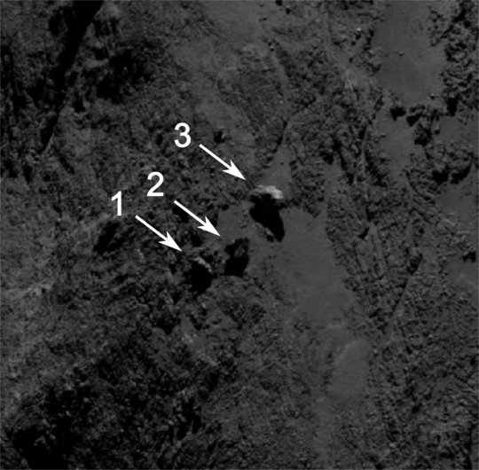
Рис 3.2 Балансуючі камені на поверхні комети

Для обчислення можливих швидкостей частинок у викидах розв`яжемо задачу: тілу з масою m, що знаходиться на поверхні комети з масою М та радіусом R, надана вертикальна швидкість $ϑ_{0}$.Знайти: 1) потенціальну енергію тіла на висоті h над поверхнею ядра комети; 2)швидкість тіла $ϑ_{0}$ на висоті h над поверхнею комети ( дією інших тіл знехтувати).
1)Початкова кінетична енергія тіла дорівнює ${mϑ}_{0}^{2}/2$, а його початкова потенціальна енергія дорівнює$W=-GmM/R$. За рахунок кінетичної енергії тіло підніметься на висоту h, де повна енергія визначається потенціальною енергією $W_{R+h}=-\frac{GmM}{R+h}. Зміна потенціальної енергії визначається формулою$:
$W_{R+h}- W_{R}=\frac{{mϑ}_{0}^{2}}{2}=-GmM\left(\frac{1}{R+h}- \frac{1}{R}\right)=\frac{GmMh}{R(R+h)}.$
Так як на поверхні комети $\frac{GmM}{R^{2}}=mg_{0}$, то потенціальна енергія тіла , піднятого на висоту h над поверхнею комети , визначається формулою:
$W_{R+h}- W_{R}={mg}_{0}R\frac{h}{R+h}, де g_{0}$ - прискорення вільного падіння на поверхні комети, R – радіус комети ,h – висота над поверхнею комети.
Знаючи висоту підняття над проверхнею комети , можна визначити швидкість речовини в джетах .Згідно закону збереження енергії :
$$\frac{{mϑ}_{0}^{2}}{2}=\frac{GmMh}{R(R+h)}$$
Звідси $ϑ^{2}$=$\frac{2GMh}{R(R+h)}$ (1)
За даними вимірів, зроблених Giada та Osiris, швидкі частинки зафіксовані на висоті 10-20 км над поверхнею ядра . Обчислимо можливі швидкості частинок :
За формулою (1) обчислюємо швидкість, вважаючи М = 1,1*10¹³ кг,$R=900 м,$ $G=6.67*$10⁻¹¹ $\frac{Н*м^{2}}{{кг}^{2}}$
h=10 км
$ϑ^{2}$=$\frac{2GMh}{R(R+h)}$ = $\frac{2*6.67*{10}^{-11}*1.1*{10}^{13}*{10}^{4}}{900*(900+10000)}=1,496$м²/с²;
$$ϑ=\sqrt{1,496=}0,38 м/с$$
h=20 км;
$ϑ^{2}$=$\frac{2GMh}{R(R+h)}$ = $\frac{2*6.67*{10}^{-11}*1.1*{10}^{13}*2*{10}^{4}}{900*(900+20000)}=1,56$м²/с²;
$ϑ=\sqrt{1,56=}1,25 м/с$.
Виходячи з обчислень можно зробити висновок, що частинки викиду мають швидкості в межах $0,38 м/с<ϑ<1,25м/с$. Враховуючи , що параболічна швидкіст становить 1,28 м/с , а перша космічна для комети 0,9 м/с , то частинки із швидкостями 0,38 м/с можуть повернутися на ядро, а частинки з швидкістю 1,25м/с – будуть рухатися по орбіті навколо ядра .

ВИСНОВКИ
В ході виконання роботи отримані наступні основні результати:
- за результатами космічної місії «Rosetta» виконано аналітичний огляд загальних фізичних властивостей комети Чурюмова-Герасименко ;
- виконано аналітичний огляд літературних джерел стосовно кометних тіл та кометних хвостів;
- використовуючи дані космічної місії «Rosetta», обчислено параболічну швидкість та прискорення вільного падіння для 67Р:
g = 0, 00091 м/с², V = 1,28м/с;
Використовуючи дані , отримані Giada та Osiris , оцінена можлива швидкість частинок у викидах :
$0,38 м/с<ϑ<1,25м/с$
Використовуючи знімки ядра комети та опрацювавши відповідний теоретичний матеріал, можна зробити висновок, що через мізерну силу тяжіння викинуті кометою газ і пил вільно розлітаються в просторі. Але масивніші частинки здатні кинути виклик тиску сонячного випромінювання і можуть вийти на орбіту навколо ядра комети.
Матеріал та результати роботи можуть бути використані в шкільних дослідженнях та практичних роботах при вивченні астрономії в класах фізико-математичного та природничого профілів при вивчені теми «Малі тіла Сонячної системи».

СПИСОК ЛІТЕРАТУРИ:
- 1. Павел Иванович Бакулин, Эдвард Владимирович Кононович, Василий Иванович Мороз. Курс общей астрономии. М., 1974 г.; 512 стр. с илл.
- 2. Андрієвський С. М., Климишин І. А. Курс загальної астрономії: Навчальний посібник.- О.: Астропринт, 2007.- 480 с.
- 3. Большая астрономическая энциклопедия. – М.: Эксмо, 2008. – 608 с. (с.440)
- 4. Чурюмов К.І. Комети та їх спостереження. – М.: Наука, 1980.- 160 с.
- 5. Чурюмов К.І Космічні місії до ядер комет – ключі для розуміння космогонії Сонячної системи. Вісник Астрономічної школи., 2012, том 8 ,№1.ISSN1607-2855
- 6. Добровольський М. Комети
- 7.Agg regate dust particles at comet 67/P.
- 8. Evolution of the dust size distribution jf the comet 67/P.
- 9. Рябов Ю.А. Движение небесных тел. М.: Наука, 1977 208 с.
Електронні ресурси:
- http://ru.wikipedia.org/wiki/Комета_главного_пояса

- http://www.chudovo.org/kosmichni-teleskopi-nasa-swift-i-hubble-doslidzhuyut-oskolki-rezultat-zitknennya-astero%D1%97div/
- http://subject.com.ua/physics/cholpan/25.html
- http://intvua.com/news/society
- https://uk.wikipedia.org
- http://kp.ua/life
- http://tvoemisto.tv/news/10_tsikavyh_faktiv_pro_misiyu_rosetta_na_ukrainsku_kometu_67232.html#sthash.TNd09sgf.dpuf
- http://archive.is/ABrdt

